ВСЕРОССИЙСКАЯ ОЛИМПИАДА ШКОЛЬНИКОВ ЛИТЕРАТУРА. 2024–2025 уч. г.
ШКОЛЬНЫЙ ЭТАП. 7-8 КЛАСС ЗАДАНИЯ
1–3. Узнайте отечественного поэта по описанию.
Этого старшего современника и друга А.С. Пушкина сейчас бы назвали переводчиком: почти все его стихотворения и поэмы – переводы и переложения зарубежных произведений.
- Напишите его имя (одно слово, только имя!).
- Напишите его отчество.
- Напишите его фамилию.
- Распределите представленные ниже изображения на 2 группы: рассказы (повести) и былины.

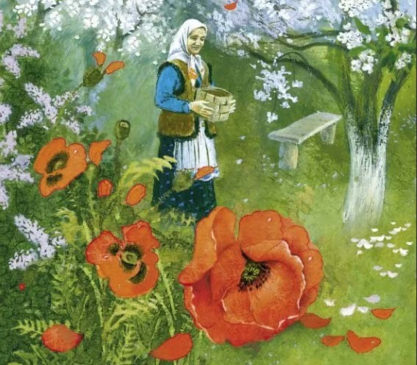  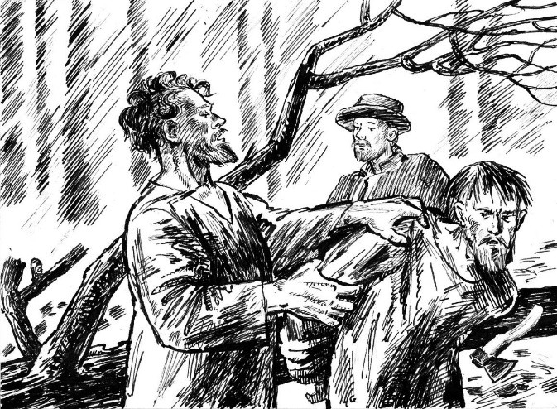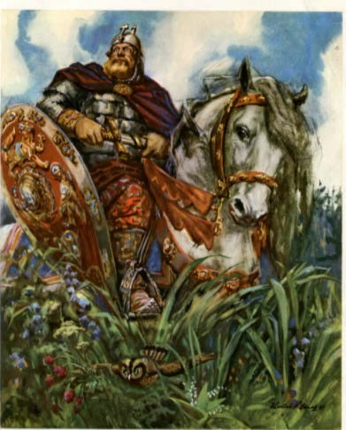 | 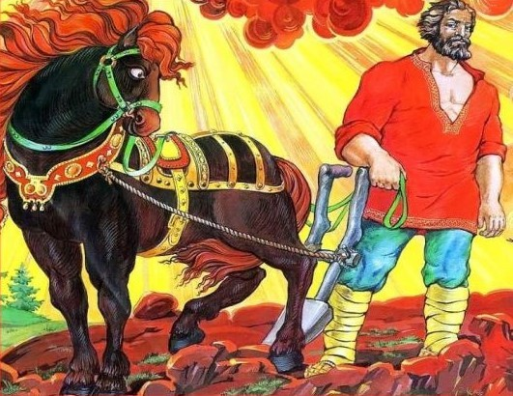  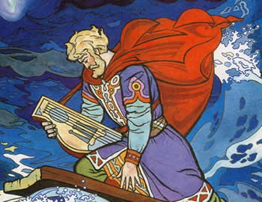  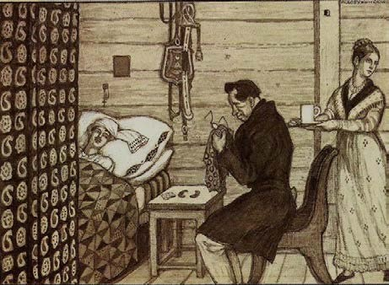

5.Соотнесите портреты авторов и иллюстрации к их произведениям (или кадры из фильмов по их произведениям).

Портреты: | Иллюстрации:
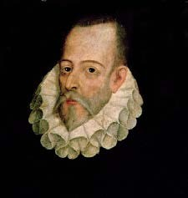 | 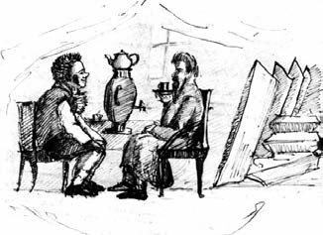
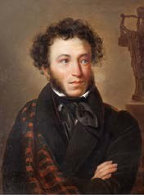 | 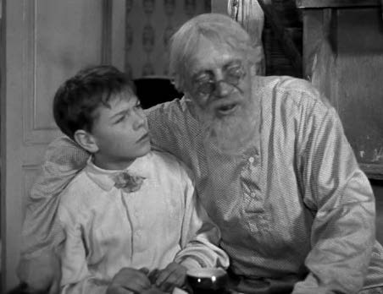
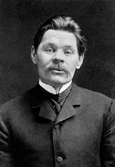 | 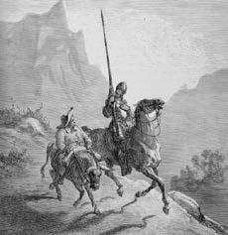
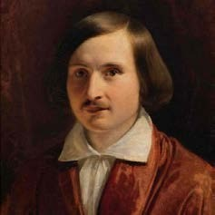 | 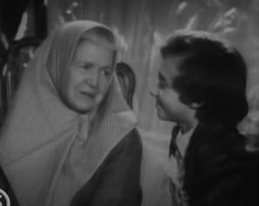
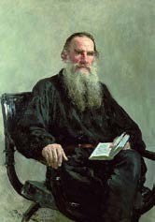 | 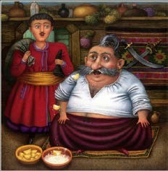

6.Соберите фрагменты стихотворения А.Х. Востокова (1821) в единый текст. Способ рифмовки во всём стихотворении одинаковый.
Ведом надеждою отрадной,
И меж весенними цветами;
И муза может нас дружить
Найдёте здесь изображенным,
И возвратитесь вы со мной
Что наконец и опыт хладной
Иль опроверг, иль оправдал, –
С судьбой, столь часто к нам жестокой.
Всегда ль умнее мы с летами?
Поверьте: мудрость любит жить
И может истины высокой,
К дням беззаботным и блаженным,
Когда мы зрели мир иной.
Играючи, завесу вскрыть!
О чём я в юности мечтал,
7–13. Прочитайте стихотворение и ответьте на вопросы.
Юрий Левитанский

МУЗЫКА
Вл. Соколову
  - Есть в музыке такая неземная,
  - как бы не здесь рождённая печаль,
  - которую ни скрипка, ни рояль
  - до основанья вычерпать не могут.
  - И арфы сладкозвучная струна
  - или органа трепетные трубы
  - для той печали слишком, что ли, грубы,
  - для той безмерной скорби неземной.
  - Но вот они сошлись, соединясь
  - в могучее сообщество оркестра,
  - и палочка всесильного маэстро,
  - как перст судьбы, указывает ввысь.
  - Туда, туда, где звёздные миры,
  - и нету им числа, и нет предела.
  - О, этот дирижёр – он знает дело.
  - Он их в такие выси вознесёт!
  - Туда, туда, всё выше, всё быстрей,
  - где звёздная неистовствует фуга...
  - Метёт метель. Неистовствует вьюга.
  - Они уже дрожат. Как их трясёт!
  - Как в шторм девятибалльная волна
  - в беспамятстве их кружит и мотает,
  - и капельки всего лишь не хватает,
  - чтоб сердце, наконец, разорвалось.
  - Но что-то остаётся там на дне,
  - и плещется в таинственном сосуде
  - остаток, тот осадок самой сути,
  - её безмерной скорби неземной.
  - И вот тогда,
с подоблачных высот,
  - той капельки владетель и хранитель,
  - нисходит инопланетянин Моцарт
  - и нам бокал с улыбкой подаёт.
  - И можно до последнего глотка
  - испить её, всю горечь той печали,
  - чтоб, чуя уже холод за плечами,
  - вдруг удивиться –
как она сладка!

- Укажите стихотворный размер.
- четырёхстопный ямб
- пятистопный ямб
- трёхстопный амфибрахий
- шестистопный ямб
- четырёхстопный дактиль
- пятистопный хорей

- Редактор предложил автору заменить имя композитора в стихотворении. Какой вариант подошёл бы?
- Шопен
- Шуберт
- Чайковский
- Римский-Корсаков
- Бах
- Бетховен

- В каких строках есть сравнение?
1) 11–12
2) 19–20
3) 23–24
4) 30–31
5) 35–36
- В каких строках есть синонимы?
1) 7 и 8
2) 16 и 17
3) 19
4) 20 и 21
5) 30 и 31
- В какой строфе есть оксюморон?
- в первой
- в третьей
- в пятой
- в последней
- в четвёртой
- Выберите все верные утверждения.
- Все строки стихотворения рифмуются.
- В стихотворении упомянуто 4 музыкальных инструмента.
- В стихотворении нет внутренних рифм.
- В стихотворении нет метафор.
- В стихотворении более четырёх эпитетов.
- Стихотворение написано двусложным размером.
- В стиховедении при составлении схем рифмовки строфы используются следующие обозначения. Одинаковыми буквами обозначаются одинаковые рифмы, большая буква – женское окончание, маленькая буква – мужское окончание. Буквами Х (для женского окончания) или х (для мужского окончания) обозначаются нерифмованные строки.
В стихотворении 9 строф по 4 строки каждая. Установите соответствия между номером строфы и схемой рифмовки строфы.

1 | хаах
5 | аВВа
8 | аХХа
9 | ХааХ

